Câu **1**: [NB]

Bạn hãy chọn đáp án đúng.  
Bạn Lan cầm trên tay một cái trống như hình dưới đây:  
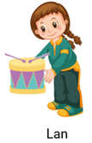  
Lan cầm trên tay cái trống có dạng

A. khối trụ.

B. khối hộp chữ nhật. C. khối lập phương.

Lời giải:

**Bước 1:**

**Lý thuyết:**  
Khối trụ.  
  
Dựa vào hình vẽ, ta thấy Lan cầm trên tay cái trống có dạng khối trụ.  
Vậy đáp án đúng là: khối trụ.  
**Đáp án:**  
khối trụ.

Câu **2**: [NB]

Bạn hãy chọn đáp án đúng.  
Cho hình dưới đây:  
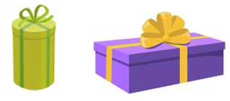  
Nhận xét nào dưới đây đúng?

A. Hộp quà màu xanh có dạng khối trụ.

B. Hộp quà màu tím có dạng khối trụ.

Lời giải:

**Bước 1:**

**Lý thuyết:**  
Khối trụ.  
  
Quan sát hình vẽ ta thấy:  
Hộp quà màu xanh có dạng khối trụ.  
Hộp quà màu tím có dạng khối hộp chữ nhật.  
Vậy đáp án đúng là: Hộp quà màu xanh có dạng khối trụ.  
**Đáp án:**  
Hộp quà màu xanh có dạng khối trụ.

Câu **3**: [NB]

Bạn hãy chọn đáp án đúng.  
Cho hình dưới đây:  
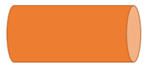  
Hình đã cho có phải khối trụ không?

A. Có.

B. Không.

Lời giải:

**Bước 1:**

**Lý thuyết:**  
Khối trụ.  
  
Quan sát hình vẽ, ta có: hình đã cho là khối trụ.  
Vậy đáp án đúng là: Có.  
**Đáp án:**  
Có.

Câu **4**: [NB]

Bạn hãy chọn đáp án đúng.  
Lan có một hộp bút như hình dưới đây:  
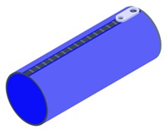  
Lan đố Mai và Hoa :”Hộp bút của mình có dạng khối gì?”.  
Mai nói :”khối trụ”. Hoa nói: “khối hộp chữ nhật”.  
Theo em, bạn nào nói đúng?

A. Bạn Hoa.

B. Bạn Mai.

Lời giải:

**Bước 1:**

**Lý thuyết:**  
Khối trụ.  
  
Quan sát hình ta thấy hộp bút của Lan có dạng khối trụ.  
Vậy bạn Mai nói đúng.  
**Đáp án:**  
Bạn Mai.

Câu **5**: [NB]

Bạn hãy chọn đáp án đúng.  
Cho khúc gỗ như hình dưới đây:  
img_question  
Nhận xét nào dưới đây đúng?

A. Khúc gỗ đã cho có dạng khối trụ.

B. Khúc gỗ đã cho không có dạng khối trụ.

Lời giải:

**Bước 1:**

**Lý thuyết:**  
Khối trụ.  
  
Quan sát hình ta thấy khúc gỗ đã cho có dạng khối trụ.  
Vậy đáp án đúng là: Khúc gỗ đã cho có dạng khối trụ.  
**Đáp án:**  
Khúc gỗ đã cho có dạng khối trụ.

Câu **6**: [NB]

Bạn hãy chọn đáp án đúng.  
Cho hình dưới đây:  
  
Hình đã cho có dạng khối gì?

A. Khối trụ.

B. Khối hộp chữ nhật.

Lời giải:

**Bước 1:**

**Lý thuyết:**  
Khối trụ.  
  
Quan sát hình vẽ, ta có:  
Hình đã cho có dạng khối trụ.  
Vậy đáp án đúng là: Khối trụ.  
**Đáp án:**  
Khối trụ.

Câu **7**: [NB]

Bạn hãy điền số thích hợp vào ô trống.  
Đồ vật ở hình nào dưới đây là có dạng khối trụ?  
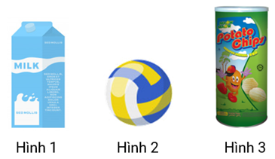  
Trả lời: đồ vật ở hình [[3]] có dạng khối trụ.

Lời giải:

**Bước 1:**

**Lý thuyết:**  
Khối trụ.  
  
Quan sát hình vẽ ta thấy:  
Đồ vật ở hình 1 và hình 2 không có dạng khối trụ.  
Đồ vật ở hình 3 có dạng khối trụ.  
Vậy trong các đồ vật đã cho, đồ vật ở hình 3 có dạng khối trụ.  
Số cần điền vào ô trống là: 3 .  
**Đáp án:**  
3

Câu **8**: [NB]

Bạn hãy chọn đáp án đúng.  
Cho hình dưới đây:  
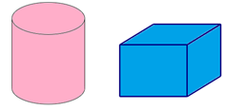  
Trong hai hình đã cho, khối trụ có màu gì?

A. Màu hồng.

B. Màu xanh.

Lời giải:

**Bước 1:**

**Lý thuyết:**  
Khối trụ.  
  
Quan sát hình ta thấy khối có màu hồng là khối trụ, khối có màu xanh là khối hộp chữ nhật.  
  
Vậy trong hai hình đã cho, khối trụ có màu hồng.  
**Đáp án:**  
Màu hồng.

Câu **9**: [NB]

Bạn hãy chọn đáp án thích hợp để điền vào ô trống.  
  
Những hộp màu trên có dạng khối [[trụ]].

Lời giải:

**Bước 1:**

**Lí thuyết:**Khối trụ.  
  
Những hộp màu trên có dạng khối **trụ**.  
**Đáp án:**trụ.

Câu **10**: [NB]

Bạn hãy chọn đáp án thích hợp để điền vào ô trống.  
  
Những lon nước trên có dạng khối [[trụ]].

Lời giải:

**Bước 1:**

**Lí thuyết:**Khối trụ.  
  
Những lon nước trên có dạng khối **trụ**.  
**Đáp án:**trụ.

Câu **11**: [NB]

Bạn hãy chọn đáp án đúng.  
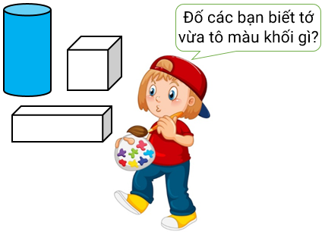

A. Khối lập phương B. Khối hộp chữ nhật

C. Khối trụ

D. Khối cầu

Lời giải:

**Bước 1:**

**Lí thuyết:**Khối trụ.  
  
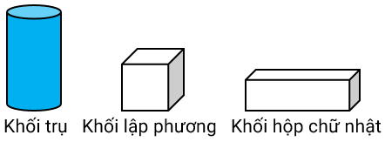  
Vậy bạn nhỏ đã tô màu vào khối trụ.  
**Đáp án:**Khối trụ.

Câu **12**: [NB]

Bạn hãy chọn đáp án đúng.  
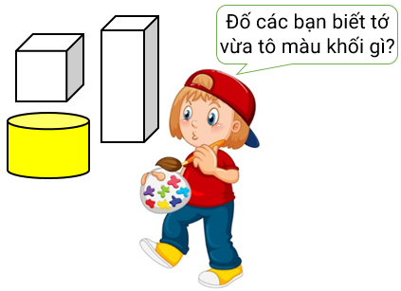

A. Khối lập phương B. Khối hộp chữ nhật

C. Khối trụ

D. Khối cầu

Lời giải:

**Bước 1:**

**Lí thuyết:**Khối trụ.  
  
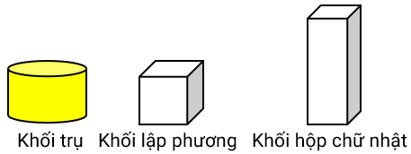  
Vậy bạn nhỏ đã tô màu vào khối trụ.  
**Đáp án:**Khối trụ.